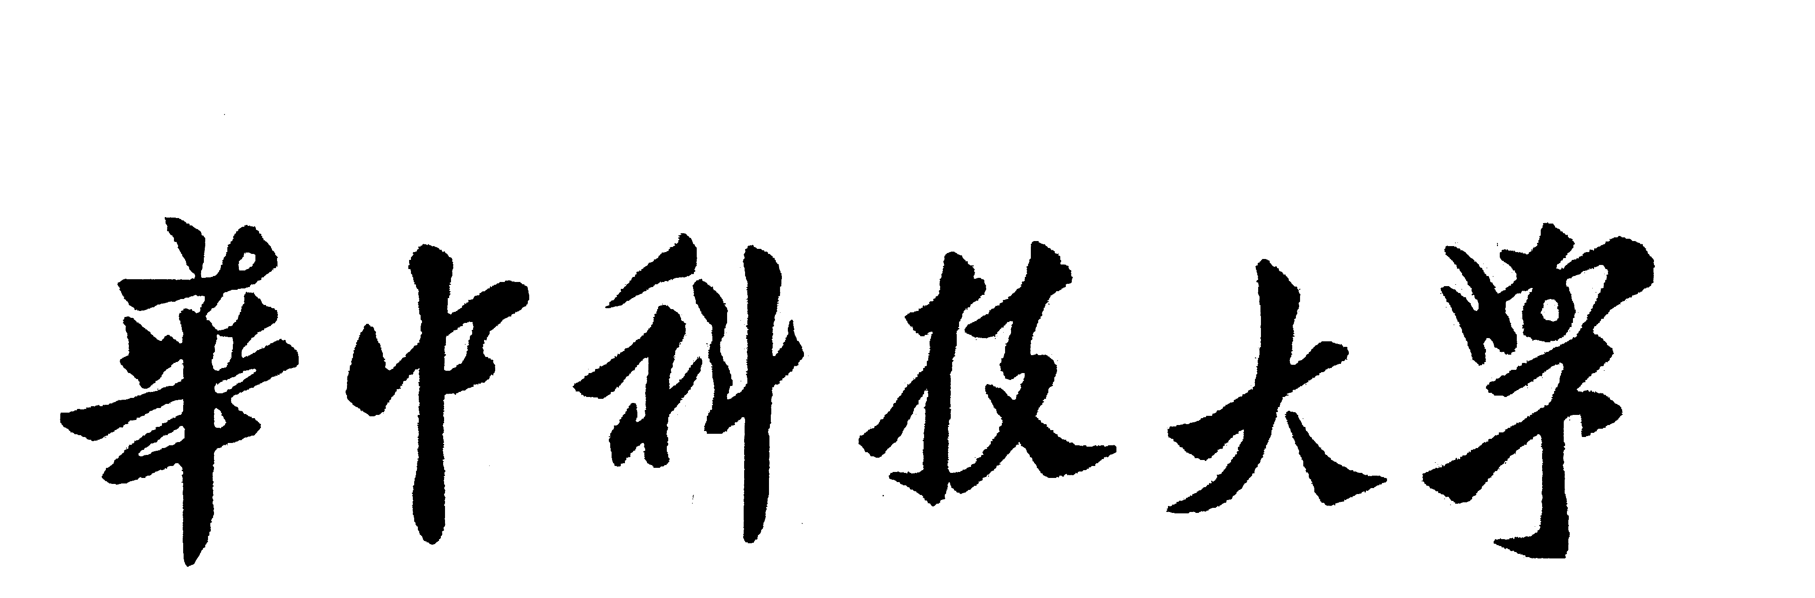

研究生（选题）报告

题 目：
虚拟装配场景贴图背景表面快速建模及其碰撞检测算法研究

学 号 M201670516
姓 名 许如欢
专 业 机械工程
指 导 教 师 王启富
院（系、所） 机械学院CAD中心

华中科技大学研究生院制

填表注意事项

一、本表适用于攻读硕士学位研究生选题报告、学术报告，攻读博士学位研究生文献综述、选题报告、论文中期进展报告、学术报告等。
二、以上各报告内容及要求由相关院（系、所）做具体要求。
三、以上各报告均须存入研究生个人学籍档案。
四、本表填写要求文句通顺、内容明确、字迹工整。

一、 课题来源、目的及意义
视觉是人类发展历史中最古老的研究课题之一，因为视觉信息在人们获取外界信息的过程中扮演着最重要的角色，有 80%的信息来自视觉系统。计算机技术、图像处理计算、视觉神经学等多门学科的发展和成熟促使计算机视觉这一门新的学科得以形成。
双目立体视觉是计算机视觉中十分重要的一部分，它通过两台不同位置的成像设备模拟人眼观察同一场景，得到左右不同视角下的两张图像，在计算出左右视角中对应像素点的视差，从而完成对于场景的复原和重构。它直接模拟了人类视觉处理景物的方式，在虚拟场景可视化展现、多媒体教学、机器人视觉、医学整形和美容、工业产品的外观设计、三维轮廓测量、艺术雕塑、建筑等领域有着广泛的应用。
由上可知，研究、分析、探讨基于计算机立体视觉的双目立体成像，对于提高国内在计算机立体视觉领域的学术水平，促进双目立体成像在虚拟现实、机器视觉、多媒体教学、数字娱乐、产品外观设计、雕刻与建筑等领域的应用，都有着重要的学术和实用意义。
本文以天喻公司的Web3D模型展示平台为背景,在分别深入研究基于建模、基于WebGL的虚拟场景建模方法关键技术的基础上,把握图像与几何建模相结合的尺度,实现对零件装配过程的立体显示，并且采用改进的LOD 算法对模型进行简化，根据相机与模型的距离，多层次显示模型外观，以达到实时渲染系统的帧率。
二、国内外研究现状
2.1双目立体成像理论国内外研究综述
双目立体成像就是根据双目立体视觉的基本原理，获取、产生和传输一个空间的场景(Scene)，并这个场景展现出具有立体感(Stereoscopic Perception)的景象。利用计算机立体视觉技术进行立体成像(Stereo Imaging)最早是由 Waters 等人提出来的。随着计算机技术的不断发展，双目立体成像逐渐成为最具应用前景的立体成像技术之一，也是人们研究最多的热点之一。当前双目立体成像的研究主要集中在立体图像对(Stereo Pair)的获取途径上。
左眼视图和右眼视图一起构成立体图像对。要实现双目立体成像，首先要获得立体图像对。有两类方式获得立体图像对：
第一类方式是使用立体相机拍摄场景得到立体图像，这类方式获得的立体图像效果好。美国Comell大学的Eaglesham,B.S.等人采用CLSM(Confocal Laser
Scanning Microscope)获取立体图像对进行立体成像，以方便细菌观察。美国
Minnesota大学的Erlandsen S.L等人利用免疫胶体金技术和立体成像技术对P选择因子(CD62P)，GPI-IX(CD42A／CD42B)，GPIIbIIIa(CD41／CD61)等人血小板的单体细胞辅助因子进行高分辨率CryoFESEM检测。然而，这类方式需要至少两台以上经过光学特性、机械特性和电子特性严格校准的摄像机，并且这两台摄像机的聚焦系统、变焦系统、几何失真、增益控制、光圈控制、会聚控制和视差控制等都要求非常精确一致。这样就增加了拍摄立体图像的难度。
第二类方式是通过计算机绘制得到立体图像对。这类方式引起了国内外学者的广泛兴趣。在已建好场景的三维模型的情况下生成立体图像对要相对容易一些。奥地利Habbware开发了一个组件用于已建模的情况下生成立体图像或立体视频，但是用户需要自己调整参数，并且用户也不清楚什么样的参数才能使立体效果最好，有些情况下还会有图像的变形。国内的北方工业大学CAD研究中心在“863”计划的资助下在这一领域取得了一定的成果。
在没有场景的三维模型的情况下，生成立体图像对要困难一些。人们尝试着如何从平面图像获得立体图像。1969年，L．Weiner首先提出了倾斜投影屏立体成像法，后来Shanks对Weiner的方法进行了改良，他用一个向后倾斜的马鞍型曲面代替了Weiner的倾斜投影屏。天津大学的侯春萍等人在平面图像的立体化方面做了开创性工作。他们提出了一种平面图像立体化方法。该方法利用了心理深度暗示和生理深度暗示的原理，将一幅图像划分成M×N个图像子块，然后使每一个子块在水平方向上随机的偏离它们原来所处的位置，这样得到的图像和原图像一起构成立体图像对。近年来，基于图像的绘制(Image-Based Rendering，IBR)技术得到迅速发展，这种技术不仅应用于真实感场景的绘制、估计几何参数和摄像机参数、产生立体视觉、稳定视频，合成高分辨率的立体图像序列，也可被用来生成立体图像对。1993年，Chen等提出了图像内插的方法，第一次提出了基于图像绘制的思想，并于1995年将IBR思想用于“QuicktimeVR”。从那以后，在图像图形领域，IBR成为十分重要的研究方向。这种全新的产生真实感图形的方法与传统技术的主要区别在于它是直接从图像得到图像，不需要经过复杂的建模过程。典型的基于图像的绘制方法有：
1)先从图像序列中恢复和建立场景的三维模型，再用经典的计算机图形学工
具绘制出新的图像。
加州大学伯克利分校开发的Facade系统利用了这种绘制方法。它能够从数码相片中恢复和建立建筑物场景的三维模型，绘制新的图像。它利用许多建筑物具有相对简单的整体几何学，简化了场景结构和摄像机运动估计。它还使用了简单而强大的基于模型立体视觉思想给粗略的建筑物外形增加细节。
2)纹理映射
在AcMsIGG&APHt2000上，Oliveira等人将三维变换的图像绘制技术与传统的二维纹理映射相结合，提出了一种称为“浮雕纹理映射”(relief texture mapping)的新视点图像生成算法，实现了用传统纹理映射方法难以实现的三维凹凸细节效果。该算法首先将三维物体正投影到它的包围盒表面上，以得到带有深度的浮雕纹理(relief texture，简称RT)；然后通过一个可分离为两次一维变换的二维“预变换”(pre-warp)过程，将RT图像变换为一个分辨率大小固定且与新视点相关的中间纹理图像；最后用传统的纹理映射技术将此中间纹理图像变换成新视点的图像。中国科学院的郑新等人则用“层次纹理映射”替代了“浮雕纹理映射”，也生成了效果较好的新视点图像。
3)视图变形
Seitz S M等人较早阐述了视图变形的思想。如果有两幅输入图像，则通过
视图变形人们能将位于摄像机光心连线上的任何视点重构出来。如果摄像机的运动方向垂直于视图方向，那么中间视图恰好是两幅输入图像的线性组合，对应的扫描线也是平行的。因此，在后处理阶段，视图变形能用于反校正中间图像。Seitzs M等人利用视图变形技术，根据《蒙娜丽莎》(左眼视图)和它的反向映射图(右眼视图)生成了一幅蒙娜丽莎正面照片。上海交通大学的郭英凯等人在只有一幅原始图像的情况下，从这幅图像抽取有用信息，再改变成像时的几何条件生成新图像。

2.2 LOD显示和简化技术国内外研究综述

虚拟现实中的物体模型，很大一部分是通过激光扫描测距系统扫描真实三维物体而得刭的，为真实反映原物体的表面变化，扫描过程中所采取的采样点非常稠密，导致虚拟现实场景中的多边形数量非常大。而计算机能够实时处理的多边形数量总是有限的，为了保证虚拟现实场景的实时生成，以便进行交互式的控制、和观察，在当前图形硬件处理能力仍然有限的情况下，必须想办法降低场景的复杂度。细节层次(LOD：Level of Detail)显示和简化技术就是在这种背景下提出来的。

3.1 LOD研究历史

早在计算机发展的初期，人们已经认识到层次模型表示的重要性。Clark在1976年就已提出了用于可见面判定算法的几何层次模型，这是因为三维物体和环境定义中固有的几何结构性质，不仅可用来定义物体的相对运动和所处位置，而且有助于解决图形学中许多其它相关的一些问题。实际场景的复杂性往往超过计算机能进行实时处理的能力，为了在计算机中以较少的时间及较高的图像质量绘制出复杂的场景，Rubin提出了复杂场景的层次表示方法及相关的绘制算法。Marshall等人提出的生成三维地形的过程建模方法，也包含了细节层次的思想。然而，前面所述的层次模型一般都是人工建立的。

在多细节层次模型自动生成方面，国际上已开展了一些研究工作。Schroeder等人提出了基于顶点移去的模型简化方法。该方法首先利用各顶点的局部几何和拓扑信息将各顶点分类，然后根据不同顶点的评判标准决定该顶点是否可以删除。如果可以删除，则采用递归环分割法对删除顶点后所留下的空洞进行三角剖分，否则保留该顶点。Hamann给出了一种基于三角形移去的模型简化方法。该方法首先对给定模型中的所有顶点计算其曲率。然后由顶点的曲率决定所有三角形的权值，权值最小盼三角形被移去，受移去三角形影响的区域则被重新局部三角剖分，对所有新引入的三角形计算其权值，重复以上过程，直到移去了所要移去三角形的数目为止。

Turk给出了基于网格重新划分的多边形模型简化方法。该方法首先把一组新顶点分布到原模型上，然后新老顶点形成中间网格，通过必要的拓扑结构一致性检查移去老顶点，并进行局部的三角剖分操作，形成新的与原模型具有相同拓扑结构的网格模型。为了给曲率变化较大的区域分布更多的新顶点，以使重新划分的三角形网格模型较精确地反映出原模型，该算法还根据各顶点的曲率近似计算，用三角形顶点曲率与三角形面积的乘积作为权因子决定新顶点的放置，并根据顶点间的排斥半径将新顶点定位在原多边形内。

Kalvin给出了面片合并方法自动生成物体的简化模型。该方法首先以原模型中的任一多边形作为“种子”面片，按一组合并条件不断合并种子面片周围的面片，直到周围面片不再满足合并条件。同时，算法根据用户定义的误差给出种子面片的近似面片集合，并根据不断合并的种子面片修改近似面片集合，直到集合为空。

自适应递归划分是曲面曲线生成的常用方法。Schmitt将其与曲面拟合技术相结合，用不断逼近的曲面片逼近所要简化的物体模型，为规则四边形网格表示物体建立起Bezier曲面表示的简化模型。基于此方法，Dehaemer提出了基于规则四边形网格表示物体的简化多边形模型的自动生成方法。

以上方法都要求生成的简化模型保持拓扑关系和几何关系的正确性。但Rossignac认为，简化模型只要其图形效果与原模型一致，则该简化模型成立。为了加快实时图形生成，Rossignac还提出了一种多分辨率近似法自动生成物体的简化模型。该方法首先赋予各项点一个权值，给物体特征变化较大处的顶点以较大的权值。然后根据模型的复杂程度、相对大小等将此物体所占空间划分为立方体的的单元。同一单元中的的顶点，以各顶点的权值计算这一单元中所有顶点的代表点，然后依据原模型中各多边形顶点的代表点是否为同一代表点合并各多边形。

另外，Hoppe采用了能量函数最优化的网格简化方法，并提出了累进网格的生成方法。Eck等人则利用小波变换技术将多面体模型表示为多分辨率形式，由此可以自动生成一系列连续的原模型的近似模型。该方法产生的近似模型与原模型的误差可控。

最近，国外已有一些学者提出了误差可控的三角形网格模型的简化方法，比如：Bajaj等人提出了通过误差传递方法来度量简化模型与原模型的误差程度，从而得到误差可控的简化模型。Klein等人提出了基于Hausdorff距离来度量简化模型与原模型的误差，实现了有效的误差可控的网格简化新方法。

在多细节层次绘制技术研究方面，美国加州大学伯克利分校的Funkhouse等人把不同细节层次的场景和不同精度的绘制算法结合起来进行研究，提出了一种自适应显示算法，用该算法生成的图像能满足稳定的帧速率，在虚拟环境中获得成功应用。美国佐治亚技术学院的Lindstrom针对规则网格表示的地形模型提出了一种实时连续细节层次绘制方法，在三维地形仿真显示中得到了应用。

国内在以上两方面也开展了一些研究工作。例如，对已有的网格简化算法进行改进或提出新的多面体模型简化方法，给出了虚拟环境中恒帧速率自适应显示算法等等。

3.2 LOD常见算法简介

对于原始网格模型的不同细节层次的模型的建立，我们假设场景的模型都是三角形网格(在实际应用中，为了绘制方便，三维场景最后一般都被转化为三角形网格)，从网格的几何及拓扑特性出发，存在着三种不同基本化简操作：

(1)顶点移去

删除网格中的一个顶点，然后对它的相邻三角形形成的空洞作三角剖分，以保持网格的拓扑一致性。如图3.1。

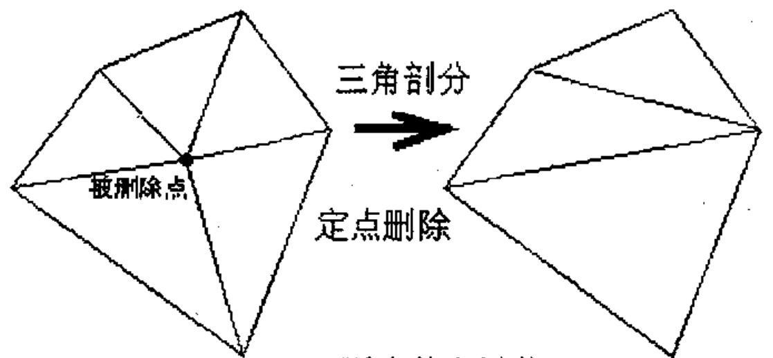

3.1顶点移去操作

(2)边压缩

把网格上的一条边压缩为一个顶点，与该边相邻的两个三角形的退化(面积为零)，而它的两个顶点融合为一个新的顶点。如图3.2。

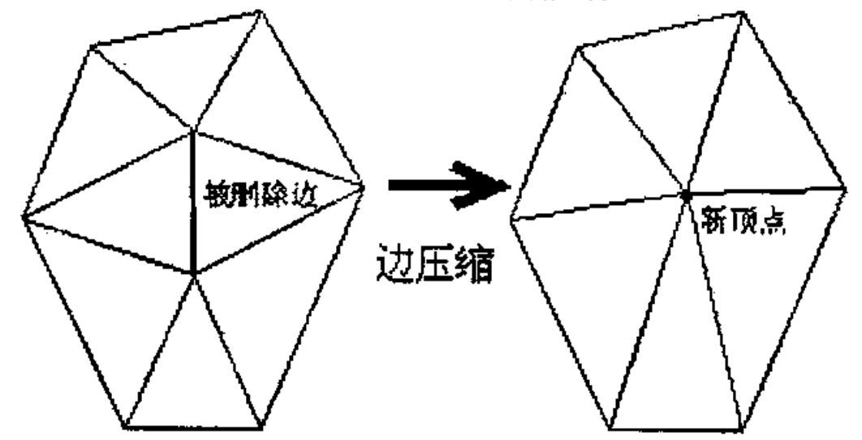

3.2边压缩操作

(3)三角形移去

把网格上的一个面片收缩为一个顶点，该三角形本身和与其相邻的三个三角形都退化，而它的三个顶点收缩为一个新的顶点。如图3.3。

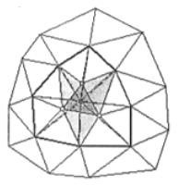

3.3三角形移去操作

利用这些基本操作，我们只要确定每次操作给网格场景带来的误差计算，用这个误差代价计算方法来计算原始网格上的每一个基本元素的误差作为权值。插入到一个按权值增序排列的队列中。然后开始循环进行网格基本化简操作。在每一次循环中，我们选取队首权值最小的操作，执行之，更新变化的网格信息，并重新计算改变了的网格基本元素的误差，插入到队列中，再开始下一个循环，直到队列的最小误差达到用户设定的阈值或者用户希望的化简网格数目已经得到。
三、研究目标、内容及关键技术
3.1 研究目标
(1) 提出了基于 Web GL 的 输出SBS 格式视频的生成方法，并使用该方法搭建了一个零件装配过程的显示平台。
首先明确了使用 Web GL 构建双目立体网页需要解决的问题；然后对于 Web GL 中坐标变换和摄像机设置进行了介绍，并解决了左右视图对应摄像机的放置和对于场景的水平亚采样而得到平面 3D 网页的问题。之后本文使用这种方法搭建了一个基于 Web GL 的零件装配过程的显示平台，对于用户给定的摄像机参数和运动方式，可以生成双目立体网页或导出立体视频用于机械零件的装配演示。
(2)改进基于边折叠的LOD算法，并结合ThreeJS提供的函数库，提供一种新的存储多层次模型的数据结构
3.2 研究内容
本课题主要对两个方面进行展开研究：虚拟装配场景贴图背景表面快速建模技术及其碰撞检测算法。传统基于图像表面建模方法运用SFS理论或者运用三维扫描技术，其方法过于繁琐，计算量较大。因此，本文提出运用图像深度信息快速恢复技术，结合深度建模技术来实现虚拟装配场景贴图背景表面的快速建模。对于虚拟装配技术中，模型复杂，模型数据较大的特点，传统碰撞检测算法计算速度慢，计算开销大。因此，本课题运用蚁群算法，引入并行思想，提高虚拟装配技术中碰撞检测算法的准确度和速度。
- 虚拟装配场景贴图背景表面快速建模技术研究
- 图像深度信息快速恢复技术。图像深度信息快速恢复技术通过运用收集与数据库中带有深度的图像进行机器学习，并对学习所得到的带深度信息的图像进行SIFT变换优化深度信息。
- 深度建模技术。运用图像中的信息以及图像的深度信息进行深度建模，
- 虚拟装配场景碰撞检测算法研究

对于虚拟装配场景贴图背景表面快速建模技术主要运用图像深度快速恢复技术，其中涉及到的研究内容为：VR场景渲染技术，单一图片三维重建，单一图像深度信息快速恢复以及机器学习。对于碰撞检测算法的研究，由于通过结合智能算法以及并行计算进行研究，所以碰撞检测算法所涉及到的研究内容为：碰撞检测算法，智能算法以及并行计算。
(1)VR场景渲染技术。掌握VR场景中所运用的贴图，纹理以及材质的渲染技术；
(2)单一图片三维重建。了解当前对于单一图片的表面建模技术，了解当前单一图片表面建模技术的特点；
(3)单一图像深度信息恢复。掌握当前对于单一图片深度信息恢复技术，了解其优缺点，并对其缺点提出改进，并运用获取的深度值，对图像进行表面快速建模；
(4)机器学习。掌握机器学习技术，运用机器学习构建对单一图像深度信息恢复技术的数据学习库；
(5)碰撞检测算法。掌握当前碰撞检测算法，了解当前碰撞检测算法的特点和适用条件，并对所当前碰撞检测算法所存在的缺点提出意见；
(6)智能算法。掌握模拟退火算法，遗传算法以及蚁群算法，将碰撞检测问题转化为带约束条件的线性规划问题，运用智能算法对其求解；
(7)并行计算。掌握OpenMP、MPI多线程并行，以及掌握GPU并行计算，集合智能算法，实现对碰撞检测算法的加速。
3.3 关键技术
（1）单一图像深度信息的快速恢复。运用机器学习，构建单一图像深度信息恢复学习数据库。运用Depth Transfer以及SIFT技术，对机器学习所处理的图像进行变换。将变换后的图像在马尔克夫随机场中重设加权，使之优化。
（2）碰撞检测算法。将碰撞检测问题转化为带约束的线性规划问题^{[33]}，运用智能算法^{[34]}快速求解约束问题的解。对碰撞空间进行分割，运用并行计算^{[35]}加速解空间的求解。
四、拟采用的研究方法及技术路线
4.1 研究方法
本课题主要对单一图片深度信息快速恢复技术以及实时碰撞检测算法进行研究。运用单一图片深度恢复技术获得图像深度信息，通过对深度信息在VR场景模型表面三角面片化，实现虚拟场景模型表面快速搭建；运用实时碰撞检测算法，引入智能算法以及并行计算，实现对碰撞检测算法的改进。研究方法通过以下步骤：
(1)通过查阅资料和阅读相关文献及书籍了解当前单一图片深度信息恢复技术以及实时碰撞检测算法；
(2)利用数学理论知识构建图片深度信息恢复技术以及实时碰撞检测算法的数学模型以及算法流程；
(3)基于OSG(Open Scene Graph)渲染平台以及VR设备，对研究算法进行实现和开发。
4.2 技术路线
(1)基于单一图像深度恢复的虚拟场景表面快速建模
通过运用单一图片的深度信息快速恢复技术，引入机器学习，将VR中贴图场景快速获得深度值，根据获得的深度值，通过三角面片化，实现快速搭建表面模型(图一)。
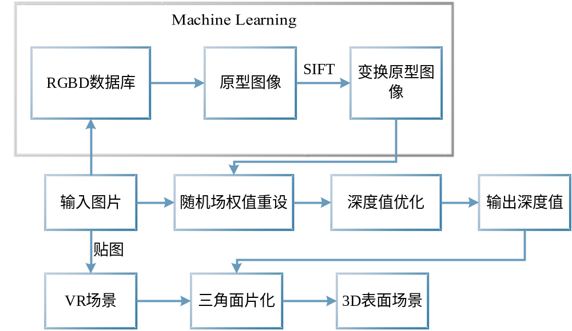
图二 虚拟场景表面快速建模流程图
(2)基于智能算法的并行碰撞检测算法研究
将碰撞空间划分为多个子空间，将判断三维空间两个多面体模型是否碰撞可以转化为判断两个多面体是否相交的问题，该问题可以转为带约束条件的线性规划问题。通过运用智能算法，以及并行计算，能够实现对象的碰撞检测(图二)。
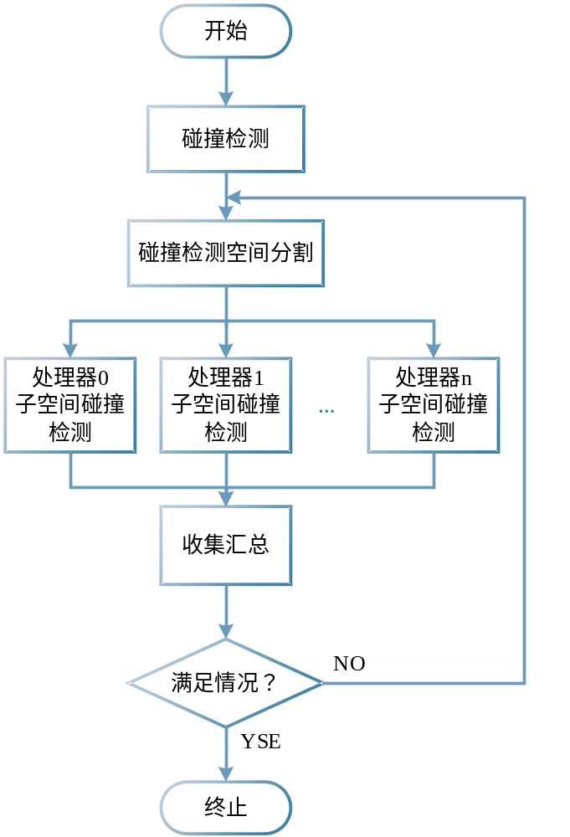
图三 碰撞检测算法并行化流程图
五、论文预期成果及创新点
5.1 预期成果
（1）了解VR场景的搭建以及实时碰撞检测算法；
（2）实现场景表面建模方法，提高VR场景的真实度；
（3）实现碰撞检测算法，增强VR场景的沉浸感。
5.2 创新点
运用单一图像深度快速恢复技术，并结合机器学习技术，提高单一图像深度恢复的速度以及准确度，并通过利用深度值，将图像在VR场景中的贴图进行三角面片化，实现VR场景表面的快速建模。对传统碰撞检测算法，引入智能算法以及并行计算，提高实时碰撞检测算法的效率以及准确率。
六、课题研究基础及可行性分析
（1）对于单一图片的深度信息恢复技术以及实时碰撞检测算法，可以通过阅读相关资料对其进行认识，并运用数学理论知识对其方程进行推算学习。
（2）结合VR技术，运用OSG渲染引擎，实现VR场景的表面快速建模及渲染，并采集带深度信息的图片，对算法进行监督学习。
（3）结合当前研究的碰撞检测算法，将碰撞检测转化为带约束的线性规划问题，通过智能算法以及并行计算，对该问题求解。

七、实验条件及计划进度安排
表1 课题研究进度安排表

学期 | 时间 | 工作任务
2017-2018学年 | 2017.07-2017.09 | 完成毕业论文课题确定，开题报告撰写及答辩
2017-2018学年 | 2017.10-2017.12 | 学习相关软件，搭建相关平台
2017-2018学年 | 2018.01-2018.03 | 学习机器学习相关内容，搭建机器学习学习库
2017-2018学年 | 2018.04-2018.06 | 完成单一图像深度信息恢复算法数学推导及代码实现
2018-2019学年 | 2018.07-2018.09 | 碰撞检测算法研究，智能算法研究
2018-2019学年 | 2018.10-2018.12 | 实现碰撞检测算法的数学推导，构建为带约束的线性规划问题
2018-2019学年 | 2019.01-2019.03 | 完成理论计算，编程验证
2018-2019学年 | 2019.04-2019.06 | 系统开发，结合理论与实验结果综合分析，完成最终报告及答辩
八、目前研究进展、遇到的问题及对策
(1)了解了OSG渲染引擎的知识，并运用MFS实现了对VR平台的初步搭建；
(2)了解机器学习的基本原理，了解了Python机器学习的基本库；
(3)相关软件(3dsmax)的学习；

九、参考文献
[1] 郭晓明. 基于VR眼镜和智能手机的虚拟现实系统[D]. 陕西: 西安电子科技大学, 2015.
[2] William R. Sherman, Alan B. Craig. 虚拟现实系统—接口、应用与设计[M]. 魏迎梅，杨冰, 等译. 北京: 电子工业出版社, 2004: 26-46.
[3] 高培超. 虚拟三维场景中铁路模型放样与纹理贴图技术研究[D]. 四川: 成都理工大学, 2012.
[4] 姜那. 3D游戏中碰撞检测算法的研究[D]. 吉林: 吉林农业大学, 2014.
[5] J. Michels, A. Saxena, and A. Y. Ng. High Speed Obstacle Avoidance Using Monocular Vision and Reinforcement Learning[C]. International Conference on Machine Learning, 2005.
[6] He Lei, Dong Qiulei, and Wang Guanghui. Fast depth extraction from a single image[J]. International Journal of Advanced Robotic System. 2016, 13(1): 1-10.
[7] H. Guo and Y. Lu. Depth Detection of Targets in a Monocular Image Sequence[C]. 18th Digital Avionic Systems Conference, 1999.
[8] 赵信宇, 朱晓蕊, 余锦全. 单幅图像深度信息的提取[J]. 制造业自动化, 2010, 32(3): 15-17.
[9] 曾琼. 面向感知的单幅图像分层深度信息计算[D]. 山东: 山东大学, 2015.
[10] 石教英. 虚拟现实基础及实用算法[M]. 北京: 科技出版社, 2002: 216-252.
[11] 邹益胜, 丁国富, 许明恒, 何邕. 实时碰撞检测算法综述[J]. 计算机应用研究. 2008, 25(1): 8-12.
[12] Smith A, Kitamura Y, Takemura H, Kishino F. A simple and efficient method for accurate collision detection among deformable polyhedral objects in arbitrary motion[C]. Virtual Reality International Symposium, 1995.
[13] Gino V D B. Efficient collision detection of complex deformable models using AABB trees[J]. Journal of Graphics Tools, 1998, 2(4): 1-13.
[14] 潘振宽, 李建波. 基于压缩的AABB树的碰撞检测算法[J]. 计算机科学, 2005, 32(2): 213-215.
[15] 方彬, 王竹林, 郭希维. 基于AABB的四维时空层次包围盒碰撞检测方法[J]. 计算机测量与控制, 2014, 22(2): 397-399.
[16] Palmer I J, Grimsdale R L. Collision Delection for Animation using Sphere-Trees[J]. Computer Graphics Forum, 1995, 14(2): 105-116.
[17] Benitez A, Ramirez M D C, Vallejo D. Collision Detection Using Sphere-Tree Construction[C]. International Conference on Electronics, 2005: 286-291.
[18] Tu L, Ji P, Zuo D, et al. An algorithm of distance calculation between a bounding sphere and a bounding CSG primitive [J]. Transactions of Nanjing University of Aeronautics & Astronautics, 1999, 16(2): 165-169.
[19] 靳雁霞, 秦志鹏, 李照. 融合R-Sphere包围球的变形体碰撞检测算法[J]. 计算机工程与技术, 2017(1): 92-96.
[20] Gottschalk S, Lin M C, Manocha D. OBBTree: a hierarchical structure for rapid interference detection[C]. Conference on Computer Graphics and Interactive Techniques ACM. 1996: 171-180.
[21] 章勤, 黄琨, 李光明. 一种基于OBB的碰撞检测算法的改进[J]. 华中科技大学学报自然科学版, 2003, 31(1): 46-48.
[22] 王鹏, 刘旭敏, 关永. 基于OBB层次包围盒的碰撞检测算法改进[J]. 计算机工程与设计, 2009, 30(13): 3196-3198.
[23] 胡咏梅. 基于层次包围盒的混合碰撞检测算法[J]. 计算机工程与科学, 2012, 34(6): 127-130.
[24] Klosowski J T, Held M, Mitchell J S B, et al. Efficient Collision Detection Using Bounding Volume Hierarchies of K-DOPs [J]. IEEE Transactions on Visualization & Computer Graphics, 1998, 4(1): 21-36.
[25] Mezger J, Kimmefie S, Etzmu O. Hierarchical Techniques in Collision Detection for Cloth Animation [J]. Journal of Wscg, 2003, 11: 322-329.
[26] 李文娟, 王毅, 郝重阳. 基于K-DOPs的改进的虚拟服装仿真系统碰撞检测算法[J]. 电子测量技术, 2007, 30(8): 30-33.
[27] 王嘉, 李孔清. 碰撞检测算法研究综述[J]. 电脑知识与技术. 2017, 13(20): 202-205.
[28] Moore M, Wilhelms J. Collision Detection and Response for Computer Animation[C]. Conference on Computer Graphics and Interactive Techniques ACM, 1988.
[29] Ganter M A, Isarankura B P. Dynamic Collision Detection Using Space Partitioning[J]. Journal of Mechanical Design, 1993, 115(1): 150-155.
[30] 刘雁翎, 诸昌钤. 一种适合处理动态场景的交互树[J]. 计算机应用, 2001, 21(11): 7-9.
[31] 王国锋, 王太勇, 秦旭达. 基于HV分割的精确碰撞检测及其运用[J]. 天津大学学报: 自然科学与工程技术版, 2004, 37(6): 485-488.
[32] Christer Ericson. 实时碰撞检测算法技术[M]. 刘天慧译. 北京: 清华大学出版社, 2010: 200-246.
[33] 熊玉梅. 虚拟环境中物体碰撞检测技术的研究[D]. 上海: 上海大学, 2011.
[34] 夏云飞, 赵伟. 基于模拟退火遗传算法的凸多面体间碰撞检测算法研究[J]. 长春工业大学学报: 自然科学版, 2008, 29(1): 32-35.
[35] 唐敏, 林江, 童若锋. 图形硬件加速的柔性物体连续碰撞检测[J]. 计算机学报. 2010, 33(10): 2022-2030.

研究生签字
指导教师签字
院(系、所)领导签字

年 月 日

